Министерство науки и высшего образования Российской Федерации

Федеральное государственное бюджетное образовательное учреждение

высшего образования

«Вятский государственный университет»

Колледж ВятГУ

**АНАЛИТИЧЕСКАЯ ЗАПИСКА**  
Информационная система для приложения

«Магазин по продаже военной амуниции»

Киров,

2024

1. Наименование проекта

Наименование проекта: «Приложение Магазин по продаже военной амуниции».

1. Целевая аудитория

Целевой аудиторией проекта является:

* Клиенты.
* Администраторы.
* Сотрудники.

1. Назначение проекта

Магазин по продаже военной амуниции требует систематизации и автоматизации многих бизнес-процессов, таких как управление товарными запасами, учет продаж, обработка заказов и взаимодействие с клиентами. Ключевыми задачами являются поддержание точного учета товаров, обеспечение быстрой и эффективной обработки заказов, а также предоставление актуальной информации о наличии товаров. Важно также учитывать требования безопасности данных и соблюдение нормативных актов, связанных с продажей военной продукции.

1. Описание взаимодействия с потенциальным пользователем

Пользовательские истории представлены в таблице 1.

Таблица 1 – Пользовательские истории

|  |  |  |  |
| --- | --- | --- | --- |
| **№** | **Роль** | **Действие** | **Цель** |
| **1** | Администратор | Управление учетными записями пользователей, включая добавление новых, удаление и изменение данных | Обеспечить безопасность и контроль доступа к системе для разных категорий пользователей |
| **2** | Администратор | Проверка и корректировка заказов перед их обработкой | Гарантировать точность введенных данных о заказах для минимизации ошибок при выполнении |
| **3** | Администратор | Добавление, редактирование и удаление информации о товарах, категориях и поставщиках | Поддерживать актуальный каталог товаров, что важно для точного учета и управления запасами |
| **4** | Сотрудник | Обработка заказов, включая проверку доступности товаров и их упаковку для отправки | Обеспечить качественную и своевременную обработку заказов для удовлетворения клиентов |
| **5** | Сотрудник | Изменение статусов заказов по мере их обработки и отправки | Информировать клиентов о текущем статусе их заказов и улучшить прозрачность процесса |
| **6** | Клиент | Просмотр доступных товаров в каталоге и выбор нужных продуктов для добавления в корзину | Ознакомиться с ассортиментом и выбрать подходящие товары для покупки |
| **7** | Клиент | Оформление заказа на выбранные товары через интерфейс клиентского приложения | Удобно и быстро приобрести товары |
| **8** | Клиент | Просмотр истории и статусов заказов через личный кабинет | Отслеживать выполнение заказов и контролировать их доставку |

Все пользовательские сценарии представлены в таблице 2.

Таблица 2 – Пользовательские сценарии

|  |  |  |
| --- | --- | --- |
| **№** | **Пользователь** | **Система** |
| **1** | Клиент выбирает товары из каталога и добавляет их в корзину | Отображает список доступных товаров, позволяет фильтровать их по категориям и добавлять выбранные товары в корзину |
| **2** | Клиент оформляет заказ, указав адрес доставки и предпочтительный метод оплаты | Проверяет наличие товаров на складе, создает новый заказ, фиксирует данные о доставке и отправляет подтверждение клиенту |
| **3** | Клиент просматривает список своих прошлых и текущих заказов | Отображает историю заказов с информацией о дате, статусе и содержимом каждого заказа |
| **4** | Клиент отслеживает статус выполнения своего заказа, включая отправку и доставку | Обновляет статус заказа в реальном времени и уведомляет клиента об изменениях через личный кабинет или email |
| **5** | Сотрудник просматривает новые заказы, поступившие от клиентов, и готовит их к отправке | Отображает список заказов, ожидающих обработки, с деталями товаров и информацией о доставке |
| **6** | Сотрудник меняет статус заказа на этапе упаковки, отправки или завершения | Обновляет статус заказа в базе данных, информирует клиента через систему уведомлений о текущем этапе выполнения заказа |
| **7** | Администратор добавляет новый товар или категорию в каталог | Сохраняет новую информацию о товарах и категориях в базе данных, обновляет каталог для отображения клиентам |
| **8** | Администратор редактирует или удаляет существующие товары, обновляя их описание или удаляя позиции | Обновляет или удаляет информацию в базе данных, автоматически обновляя изменения в интерфейсе клиентского приложения |
| **9** | Администратор проверяет корректность данных заказов и при необходимости вносит исправления | Отображает все заказы в системе с возможностью редактирования деталей заказа до момента его выполнения |
| **10** | Администратор управляет учетными записями пользователей, добавляя новых сотрудников и клиентов | Добавляет, редактирует или удаляет учетные записи пользователей с соответствующими уровнями доступа |
| **11** | Клиент регистрируется в системе, вводя свои контактные данные и создавая учетную запись | Принимает введенные данные, создает новую учетную запись и предоставляет клиенту доступ к личному кабинету |
| **12** | Клиент авторизуется в системе, вводя логин и пароль | Проверяет корректность введенных данных и при успешной аутентификации предоставляет доступ к функционалу системы |
| **13** | Сотрудник подтверждает выполнение заказа после его отправки клиенту | Изменяет статус заказа на "выполнен", уведомляет клиента и сохраняет запись в истории заказов |
| **14** | Администратор просматривает отчеты о продажах за определенный период времени | Генерирует и отображает отчет о продажах с возможностью фильтрации данных по дате, категории товаров или клиентам |
| **15** | Клиент получает уведомление об изменении статуса заказа, включая его отправку и доставку | Отправляет уведомление клиенту через систему сообщений или по email об изменении статуса его заказа |

При создании диаграммы прецедентов был выделен набор акторов, который представлен в таблице 3.

Таблица 3 – Акторы и их описание

|  |  |
| --- | --- |
| **Акторы** | **Краткое описание** |
| Администратор | Специалист, ответственный за координацию, управление и редактирование информации, содержащейся в системе и базе данных. |
| Сотрудник | Специалист ответственный за сборку и отправку заказов. |
| Покупатель | Клиент магазина, имеющий возможность делать заказы |

Рассмотрим, какие возможности должна предоставлять система:

* Актор «Администратор» пользуется системой для редактирования базы данных (добавления товаров, категорий, поставщиков, продуктов), ведение учёта пользователей и для проверки заказов.
* Актор «Сотрудник» пользуется системой для обработки заказов покупателей.
* Актор «Покупатель» пользуется системой для создания заказов и их просмотра.
* На основании вышеизложенного можно выделить следующие прецеденты, которые представлены в таблице 3.

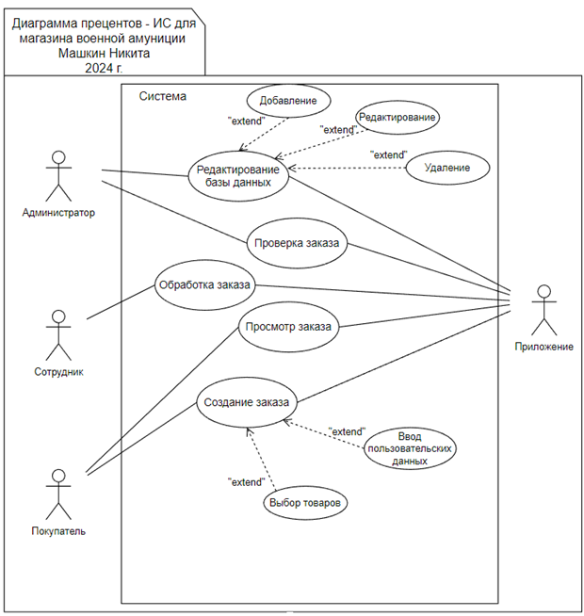

Рисунок 1 – Диаграмма прецедентов

1. Основной функционал

Все функциональные требования представлены в таблице 4.

Таблица 4 - Функциональные требования

|  |  |
| --- | --- |
| **Прецеденты** | **Описание** |
| Создание заказа | Покупатель в приложении создаёт заказ добавляя выбранные продукты в лист заказа. |
| Обработка заказа | Сотрудник в приложении выбирает созданный заказ пользователем и меняет статусы для отображения степени готовности заказа |
| Проверка заказа | Администратор в приложении проверяет корректность введённых данных заказа и проверяет взят ли заказ в обработку |
| Редактирование базы данных | Администратор в приложении добавляет, удаляет, редактирует записи в базе данных. (Пользователи, Продукты, Категории, Поставщика, Заказы,) |
| Просмотр заказов | Покупатель в приложении просматривает свои заказы. |

1. Аналогические решения

Помимо разрабатываемого программного обеспечения для автоматизации работы магазина по продаже военной амуниции, существуют и другие аналогичные решения на рынке. Рассмотрим два из них.

* 1. Аналог 1. SAP for Retail

SAP for Retail: SAP for Retail представляет собой комплексное программное решение, разработанное специально для розничной торговли. Оно включает в себя модули для управления товарами, оформления заказов, учета продаж и взаимодействия с клиентами. Одним из ключевых преимуществ SAP for Retail является его интеграция с другими системами управления предприятием (ERP), что обеспечивает единый и централизованный подход к управлению всеми бизнес-процессами. Однако, SAP for Retail обычно требует значительных затрат как на внедрение, так и на обслуживание.

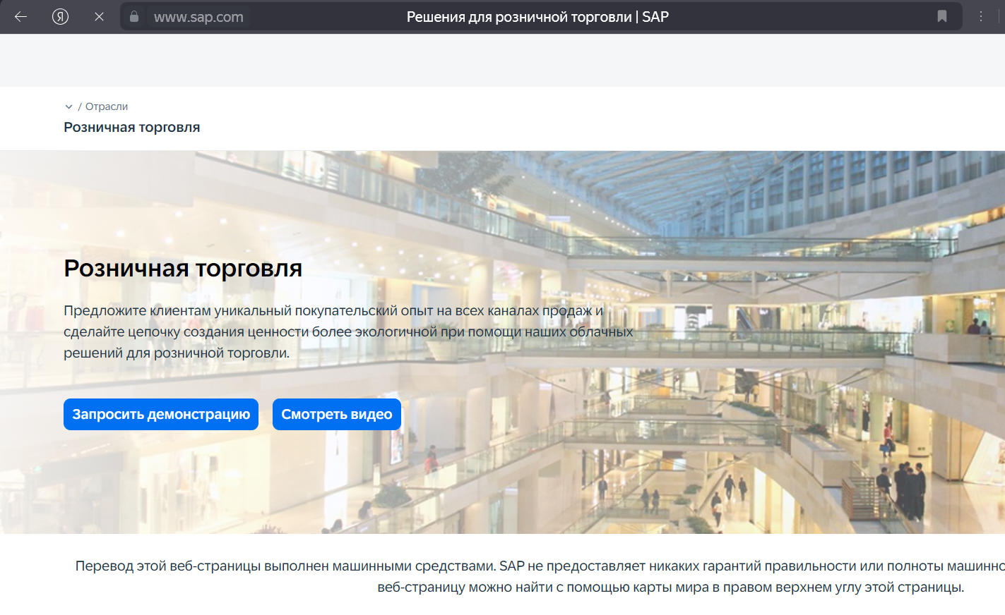 Рисунок 1 - SAP for Retail

* 1. Аналог 2. Microsoft Dynamics 365 for Retail

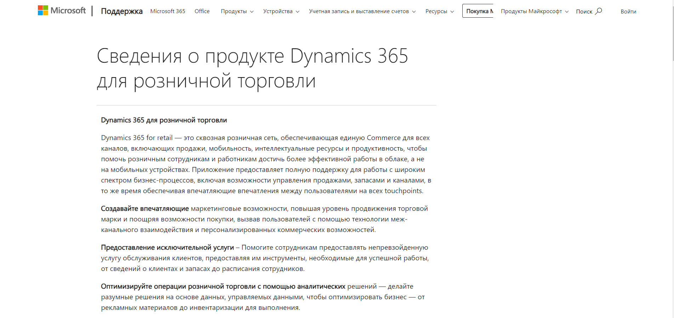

Рисунок 2 - Microsoft Dynamics 365 for Retail

Microsoft Dynamics 365 for Retail — это еще одно комплексное программное решение, ориентированное на розничную торговлю. Оно включает в себя модули для управления запасами, обработки заказов, анализа данных и взаимодействия с клиентами. Одним из ключевых преимуществ Dynamics 365 является его интеграция с другими продуктами и сервисами Microsoft, такими как Office 365 и Azure, что обеспечивает дополнительные возможности для расширения функционала и улучшения производительности. Однако, как и в случае с SAP, внедрение и обслуживание Dynamics 365 требует значительных ресурсов.

1. Пред**полагаемые к использованию технологии и модели.**

Целесообразно предположить, что разрабатываемая информационная система должна представлять из себя оконное приложение с со своим сервером.

Оконное приложение должно включать в себя клиентскую часть, а также часть для сотрудников и модераторов. То есть при авторизации должно определяться что за пользователь вошёл в систему и был выбран нужный сценарий для отображения информации.

Сервер в свою очередь должен быть связан с базой данных и быть неким посредником между приложением и БД. То есть принимать запросы от программы и присылать ответы с данными.

Для реализации нет ограничений по фреймворкам. Ограничения по языку программирования не предъявляются.